Глоссарий
Учебной практики
1 курса факультета МИФ
Юдиной Анны
Группы: ИНБ-111
«Волгоградского социально-педагогического университета»
«Графическая информация и компьютер»
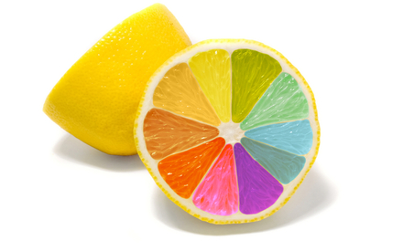

Оглавление:
Анимация
Воксел
Графический редактор, CorelDraw и Photoshop
Кодирование цвета
Компьютерная графика
Модель RGB и CMY
Растровая графика
Трёхмерная графика
Фрактальная графика
Цифровой шум

АНИМАЦИЯ
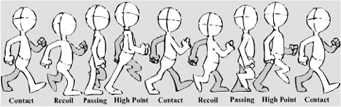
Создание на киноэкране или экране дисплея (либо телевизора) движущихся изображений неподвижных объектов (воображаемых или реальных). Анимация в кинематографии, иначе мультипликация, достигается покадровой съёмкой отдельных фаз движения рисованных или объёмных (кукольных, пластилиновых и т. п.) фигур и воспроизведением на киноэкране непрерывной последовательности полученных изображений, что создаёт у зрителей иллюзию движения этих фигур. Компьютерная анимация обеспечивается программными и аппаратными средствами, причём на экране дисплея могут отображаться как реально существующие объекты (различные предметы, чертежи, карты и т. п.), так и объекты, создаваемые на экране дисплея оператором с помощью клавиатуры и символов (образов), заложенных в программу. Компьютерные изображения могут быть плоскими (двухмерными) и объёмными (представленными как бы в трёхмерном пространстве), их можно поворачивать, рассматривать с разных сторон, ускорять, замедлять или менять направление движения, изменять размеры, окраску, положение в пространстве отдельных элементов изображаемых объектов и т. д. Компьютерная анимация используется при проектировании машин, зданий и сооружений, моделировании движений механизмов, исследовании потоков жидкостей и газов, оформлении печатной продукции и создании видеофильмов, при составлении карт с использованием аэрофотосъёмки, для показа динамики меняющихся процессов, напр. распространения лесных пожаров, наводнений.
Энциклопедия «Техника». — М.: Росмэн. 2006.
Источник: http://dic.academic.ru/dic.nsf/enc_tech/62/%D0%B0%D0%BD%D0%B8%D0%BC%D0%B0%D1%86%D0%B8%D1%8F
Вернуться к списку терминов

ВОКСЕЛ
Во́ксел (в разговорной речи во́ксель, англ.Voxel— образовано из слов: объёмный (англ.volumetric) и пиксел (англ.pixel)— элемент объёмного изображения, содержащий значение элемента растра в трёхмерном пространстве. Вокселы являются аналогами пикселов для трехмёрного пространства. Воксельные модели часто используются для визуализации и анализа медицинской и научной информациию
Области применения
Благодаря тому, что трёхмерная матрица хранит значение воксела для каждого единичного элемента объёмного пространства, воксельные модели хорошо подходят для моделирования непрерывных сред и полей значений (например, распределение угарного газа в атмосфере над городом), в то время как векторные более предназначены для моделирования дискретных объектов.
Медицинские данные
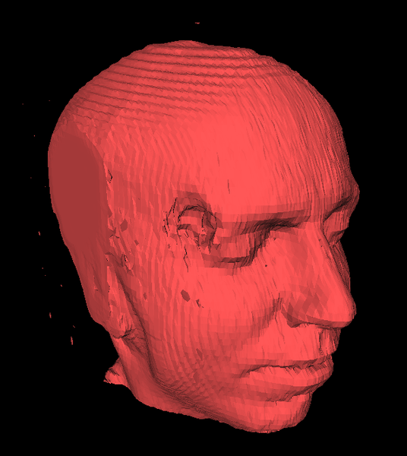
Модель, построенная из 150 слоев с МРТ с использованием алгоритма marching-cubes. Размер сетки 64x64x150
Ряд медицинских устройств, как, например, сканеры компьютерной томографии, трехмерное УЗИ, МРТ выдают послойную информацию при сканировании. По завершении сканирования строится воксельная модель. Значения вокселей в этом случае отражают данные с устройства. В компьютерной томографии, например, это прозрачность тела по шкале Хаунсфилда, то есть прозрачность для рентгеновских лучей.
Для воксельных моделей (например, медицинских данных со сканера МРТ) просто реализуется вывод любого сечения модели. Это дает возможность изучить любой срез данных.
Визуализация
Визуализация воксельной модели на трехмерном дисплее Perspecta volumetric
Для воксельных моделей существует множество алгоритмов визуализации. Один из быстрейших способов называется «бросанием снежков» (англ. splatting). Вокселы «бросаются» на поверхность просмотра в порядке удаленности от нее, от дальних к близким. Получившиеся «следы от снежков» (сплэты) рендерятся как диски, цвет и прозрачность которых изменяется в зависимости от диаметра в соответствии с нормальным (гауссовым) распределением. В различных реализациях могут использоваться другие элементы или же другие распределения.
Для улучшения качества изображения используются более сложные алгоритмы отрисовки: алгоритм Marching cubes и другие. Алгоритм «Marching Cubes» (бегущие кубики) строит изоповерхность, опираясь на данные вокселов. Обычная реализация алгоритма использует значения 8-и соседних вокселов, чтобы отрисовать полигон внутри куба образованного их координатами. Так как существует всего 256 возможных комбинаций, можно заранее их подготовить, и использовать типовые «кирпичики» (уже в экранных координатах) для отрисовки больших объёмов данных в хорошем качестве.
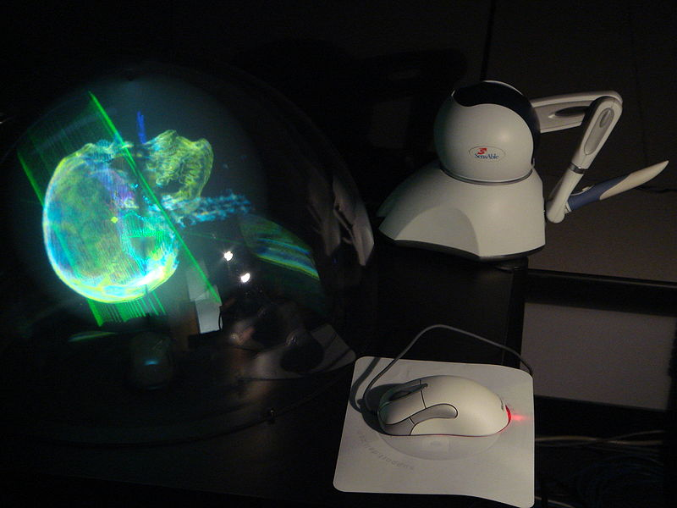
Существуют и другие алгоритмы, например проекция максимальной интенсивности, которая хорошо отображает положение в трёхмерном пространстве наиболее ярких участков трёхмерного объекта.
Объёмные дисплеи
Объёмные дисплеи могут выводить модели в трёхмерном объёме. Такие дисплеи используют различные физические механизмы для показа светящихся точек в пределах некоторого объёма. Например, могут состоять из множества плоскостей, формирующих изображение, которые расположены одна над другой, или плоских панелей, создающих эффект объёмности за счёт своего вращения в пространстве .
Иногда для таких дисплеев указывается их разрешение в вокселах, например 128×128×128.
Источник: http://ru.wikipedia.org/wiki/%D0%92%D0%BE%D0%BA%D1%81%D0%B5%D0%BB
Вернуться к списку терминов

ГРАФИЧЕСКИЙ РЕДАКТОР. CorelDraw и Photoshop.
Графический редактор - программа, позволяющая создавать и редактировать изображения на экране компьютера: рисовать линии, раскрашивать области экрана, создавать надписи различными шрифтами, обрабатывать изображения и т.д.
Графический редактор сохраняет изображения в графических файлах, а также позволяет выводить изображения на принтер. Некоторые графические редакторы обеспечивают возможность получения изображений трехмерных объектов, их сечений и разворотов.
Программа CorelDraw - графический редактор, мощный инструмент для работы с векторными изображениями. CorelDraw - профессиональный инструмент для веб-дизайна и приспособлен для создания макетов страниц и элементов веб-графики, что служит хорошим подспорьем вебмастерам при создании сайтов.
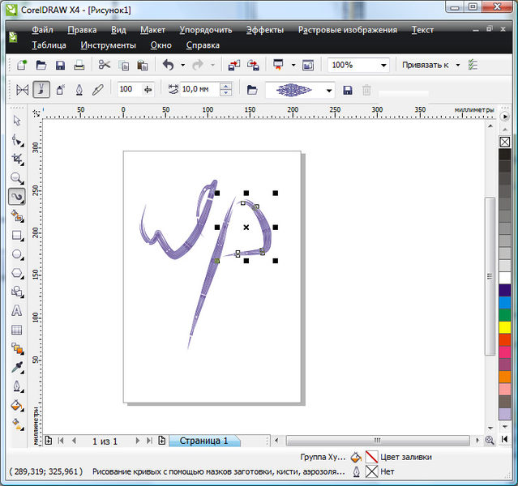
Adobe Photoshop — многофункциональный графический редактор, разработанный и распространяемый фирмой Adobe Systems. В основном работает с растровыми изображениями, однако имеет некоторые векторные инструменты. Продукт является лидером рынка в области коммерческих средств редактирования растровых изображений, и наиболее известным продуктом фирмы Adobe. Часто эту программу называют просто Photoshop. В настоящее время Photoshop доступен на платформах OS X, Windows, в мобильных системах iOS и Android.
Мультипликатор может рисовать любые композиции, давая волю воображению, по-разному их комбинировать. Сократилось время перехода от эскизных набросков к конечному результату. Программа поможет по максимуму реализовать творческий потенциал.
К изучению Photoshop лможно относиться как к хобби или игре.
Источник: 1) http://dic.academic.ru/dic.nsf/fin_enc/21811 2) http://www.logos34.ru/articles/vozmozhnosti_coreldraw/ 3) http://www.logos34.ru/articles/pochemu_photoshop_tak_populyaren/
Вернуться к списку терминов

КОДИРОВАНИЕ ЦВЕТА
При кодировании цвета происходит его разложение на основные составляющие - их три (красный, синий, зеленый). Смешивая эти цвета получаются различные оттенки.
В процессе дискретизации используются разные палитры.
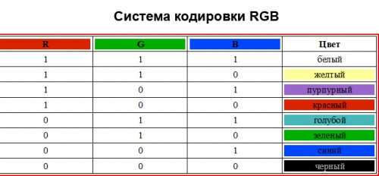
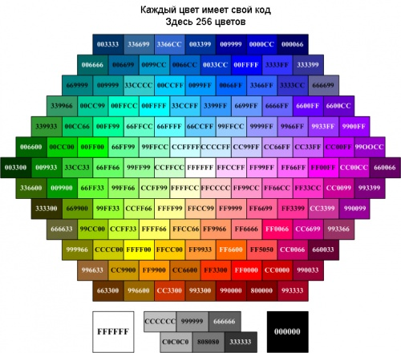
Каждый цвет рассматривается как будущее состояние точки. Количество цветов N и количество информации I, связаны между собой и вычисляются по формуле: N=2i. Такие выходные данные необходимы для кодирования цвета каждой по отдельности точки.
Например, в самом простом случае палитра цветов состоит из двух - черного и белого.
Значит каждая точка на экране принимает либо «черное» либо «белое» состояние.
По заданной формуле можно вычислить количество информации, необходимое для кодирования цвета каждой точки.
Количество бит, необходимое для кодирования цвета точки - это глубина цвета.
Цветные изображения строятся с двоичным кодом цвета каждой точки. Эта информация хранится в видеопамяти. Такие изображения меняют глубины цвета - 8, 16, 24 и 32 бита.
Цветная картинка рождается на экране путем смешивания трех базовых цветов: красного, зеленого, синего. Эта цветовая модель называется RGB (по первым буквам английских названий цветов - Red, Green, Blue)
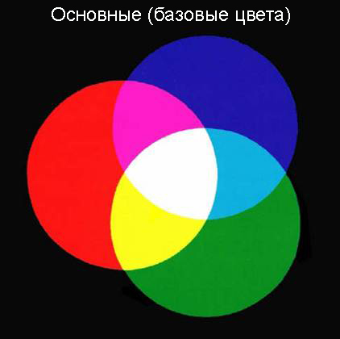
Для получения множества оттенков (соответственно выходит и богатая палитра цветов) основным или базовым цветам задаются различные интенсивности (яркость, контрастность, насыщеность).
Например, при глубине цвета в 24 бита (по 8 бит на каждый цвет) выходит N=28 =256 уровней интенсивности, заданные двоичными кодами - от 00000000 (минимальной ) до 11111111 (максимальной).
Источник: http://school.xvatit.com/index.php?title=%D0%9A%D0%BE%D0%B4%D0%B8%D1%80%D0%BE%D0%B2%D0%B0%D0%BD%D0%B8%D0%B5_%D0%B3%D1%80%D0%B0%D1%84%D0%B8%D1%87%D0%B5%D1%81%D0%BA%D0%BE%D0%B9_%D0%B8%D0%BD%D1%84%D0%BE%D1%80%D0%BC%D0%B0%D1%86%D0%B8%D0%B8._%D0%9F%D0%BE%D0%BB%D0%BD%D1%8B%D0%B5_%D1%83%D1%80%D0%BE%D0%BA%D0%B8
Вернуться к списку терминов

КОМПЬЮТЕРНАЯ ГРАФИКА
-(машинная графика; CG, Computer Graphics), создание, обработка графических изображений, их отображение (например, на экране монитора, в виде твердых копий) и манипулирования ими с использованием вычислительной техники/
Наиболее распространенными операциями компьютерной графики являются: ввод графических изображений при помощи сканера, цифровая фотосъемка, рисование или черчение с использованием манипулятора мышь, графического планшета или светового пера, а также отображение изображений на экране монитора и внесение в них изменений (редактирование). Графические приложения связаны с созданием изображений в трехмерном пространстве и компьютерной анимацией. Компьютерная графика используется в системах САПР (в машиностроении, приборостроении), в медицине, метеорологии, других областях науки и техники, прикладных видах изобразительного искусства, а также индустрии развлечений и отдыха.
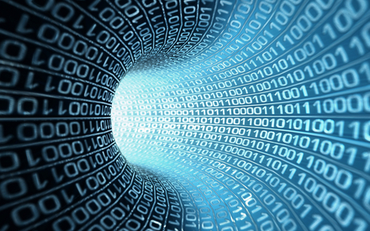
Разновидности машинной графики
Растровая графика (raster graphics) — вид компьютерной графики, используемой в приложениях, в частности, для рисования, близкого по технике к традиционному процессу (на бумаге или холсте). Данные в памяти ЭВМ хранятся в виде «карты» яркости и цвета для каждого элемента изображения (пикселя) или прямоугольной матрицы пикселей (bitmap), дополненной данными о цвете и яркости каждого из них, а также способе сжатия записи и другими сведениями которые могут содержаться в «заголовке» и «концовке» файла.
Векторная графика (vector graphics) — вид компьютерной графики, используемой в приложениях для рисования. В отличие от растровой графики позволяет пользователю создавать и модифицировать исходные изобразительные образы при подготовке рисунков, технических чертежей и диаграмм путем их вращения, увеличения или уменьшения, растягивания. Графические образы создаются и хранятся в памяти ЭВМ в виде формул, описывающих различные геометрические фигуры, которые являются компонентами изображения. Помимо данных, описывающих изображение, векторные файлы содержат «заголовок», где отражается общая для чтения файла информация, и «палитру», в которой помещаются сведения о цвете всех (в том числе наименьших) объектов изображения.
Каллиграфическая графика (calligraphic graphic) — область растровой графики, в которой изображения объектов формируются из отрезков прямых линий, имеющих различную длину и ориентацию. Типичным примером является формирование каркасных или проволочных (wire-frame) изображений объектов на экране монитора.
Штриховая графика (line-art image) — разновидность компьютерной графики, построенная на технике создания изображений штрихами — «штриховых изображений».
Энциклопедический словарь.
Источник: http://dic.academic.ru/dic.nsf/es/28293/%D0%BA%D0%BE%D0%BC%D0%BF%D1%8C%D1%8E%D1%82%D0%B5%D1%80%D0%BD%D0%B0%D1%8F
Вернуться к списку терминов

Модель RGB и CMY
Модель RGB (Red - Красный, Green - Зеленый, Blue - Синий) описывает излучаемые цвета. Базовыми компонентами модели являются три цвета лучей - красный, зеленый, синий. При восприятии цвета человеком именно они непосредственно воспринимаются глазом. Остальные цвета представляют собой смешение трех базовых в разных соотношениях. Каждая составляющая может изменяться в пределах от 0 до 255, как было рассмотрено в предыдущей главе. Такой способ предоставляет доступ ко всем 16 миллионам цветов. При сложении (смешении) двух лучей основных цветов результат оказывается светлее, чем отдельные составляющие. Цвета этого типа называются аддитивными. Эта модель используется во всех мониторах, проекторах и других устройствах, которые излучают или фильтруют свет, включая телевизоры, кинопроекторы и цветные прожекторы. Web-дизайнер в своей работе ориентируется на такое устройство вывода, как монитор, поэтому мы будем учиться работать в основном с изображениями в модели RGB. Напомню, что она является трехканальной (имеет три составляющие) и 24-битной (цвет одного пиксела представляется 24 битами - по байту на канал).
Цветовое пространство модели удобно представить в виде цветового куба. По осям координат откладываются значения цветовых каналов. Каждый из них может принимать значения от нуля (нет света) до максимального (наибольшая яркость света). Внутренняя часть образовавшегося куба содержит все цвета модели. В начале координат значения каналов равны нулю (черный цвет). В противоположной точке смешиваются максимальные значения каналов, образуя белый цвет. На линии, соединяющей эти точки, располагаются смеси равных значений каналов, образуя серые оттенки от черного до белого - серую шкалу. Три вершины куба дают чистые исходные цвета, остальные три отражают двойные смешения исходных цветов. В обычном RGB-изображении каждый цветовой канал и серая шкала имеют 256 градаций (оттенков).
Изображение, созданное в цветовой модели RGB, может быть сохранено в любом графическом формате, поддерживаемом программой Photoshop, кроме формата GIF.
Недостатком режима RGB является то, что далеко не все цвета, которые могут быть в нем созданы, можно вывести на печать. Избежать потери цветов можно, редактируя изображение в режиме CMYK.
Модели CMY и CMYK.
Модель CM Y описывает отраженные цвета (краски). Они образуются в результате вычитания части спектра падающего света и называются субтрактивными. При смешении двух цветов результат темнее обоих исходных, поскольку каждый из цветов поглощает часть спектра. Иначе говоря, чем больше краски мы положили, тем больше вычли из белого, т.е. тем ниже будет результирующая яркость.
Для начала расшифруем название этой модели. C=Cyan (бирюзовый ), M=Magenta (пурпурный ), Y=Yellow (желтый ). Каналы CMY - это результат вычитания основных цветов модели RGB из белого цвета (то есть цвета маскимальной яркости). Запишем "формулы" получения этих цветов:
- Бирюзовый = Белый - Красный
- Пурпурный = Белый - Зеленый
- Желтый = Белый - Синий
Можно сказать, что модель CMY обратна модели RGB. Посмотрите на рисунок - базовые цвета модели CMY находятся напротив базовых цветов модели RGB. Согласно модели RGB, белый цвет представляет собой сумму трех компонент максимальной яркости, т.е. можно записать:
Белый = Красный + Зеленый + Синий.
После нехитрых математических преобразований получаем следующее представление цветов модели CMY:
- Бирюзовый = Зеленый + Синий
- Пурпурный = Красный + Синий
Желтый = Красный + Зеленый
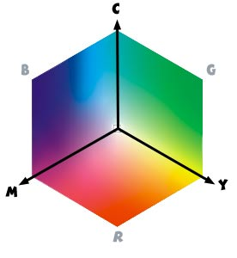
Модель CMYK предназначена специально для описания печатных изображений. Поэтому ее цветовой охват значительно ниже, чем у RGB (ведь она описывает не излучаемые, а отраженные цвета, интенсивность которых всегда меньше). Кроме того, как прикладная модель, CMYK жестко привязана к параметрам печати (краски, тип печатной машины и т. д.), которые очень разнятся для каждого случая. При переводе в CMYK нужно задать массу технологических характеристик - указать, какими конкретно красками и на какой бумаге будет отпечатано изображение, некоторые особенности печатного оборудования и т. д. Для разных заданных значений вид изображения на печати и на экране будет разным. Еще одной особенностью модели является теоретически не обоснованное введение дополнительного черного канала. Он предназначен для исправления недостатков современного печатного оборудования. В темных областях особенно хорошо видны погрешности совмещения, возможно переувлажнение бумаги, кроме того, смесь CMY-красок не дает глубокого черного тона. Все эти "узкие места" можно устранить применением дополнительной черной краски. При переводе в CMYK программа заменяет в темных областях триадные краски на черную. Эта замена производится по разным алгоритмам, в зависимости от состава изображения (черный цвет подчеркивает контуры предметов, визуально усиливая резкость), особенностей печати и других причин. Таким образом, в зависимости от установок перевода вид изображения меняется. Неудачный перевод в CMYK (цветоделение) может привести к серьезным потерям качества. Цветоделение обычно предполагает печать тиража (иначе зачем CMYK), а это, в свою очередь, связано с большими финансовыми вложениями. Поэтому, если вам приходится выполнять подготовку файлов для типографии, необходимо изучить специальную литературу по предпечатной подготовке.
Источник: http://www.adobeps.ru/photoshop-lessons/43-model-rgb-cmy-cmyk.html
Вернуться к списку терминов

РАСТРОВАЯ ГРАФИКА
Растровая графика — это все изображения, которые получены с фото или видео камер, либо отсканированные. Поэтому растровая графика предназначена в основном для редактирования изображений, а не для их создания. Для работы с растровыми изображениями существует множество различных программ, но лидером является всем хорошо известная программа Adobe Photoshop, о которой мы поговорим в следующих статьях и подробно разберем ее работу.
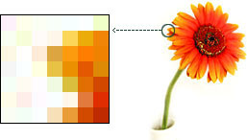
Растровое изображение— представляет собой сетку пикселей или цветных точек (обычно прямоугольную) на компьютерном мониторе, бумаге и других отображающих устройствах и материалах (растр).
Основным элементом растровой графики является точка. Если изображение экранное, то эта точка называется пикселем.
Пиксель, пиксел (иногда пэл,англ.pixel, pel— сокращение от pixelement, в нек. Ист. Piсture cell — букв. элемент изображений) или элиз (редкоиспользуемый русский вариант термина) — наименьший логический элемент двумерного цифрового изображения в растровой графике, а также [физический] элемент светочувствительной матрицы (иногда называемый сенсель — от sensor element) и элемент матрицы дисплеев, формирующих изображение. Пиксель представляет собой неделимый объект прямоугольной или круглой формы, характеризуемый определённым цветом. Растровое компьютерное изображение состоит из пикселей, расположенных по строкам и столбцам.
Качество растрового изображения зависит от разрешения — количество точек на единицу длинны ( точек на дюйм — dpi или количество пикселей на дюйм — ppi). У каждой точки есть свои характеристики: размещение, цвет и оттенки. Изображения растровой графики занимают большой объем данных, поэтому для хранения требую достаточно много места на жестком диске и много оперативной памяти для работы с ней.
При редактировании растровой графики, непосредственно редактируются сами пиксели, т.к. размеры самой сетки остаются неизменными. Следует учесть, что при редактировании таких изображений, качество может теряться за счет увеличения размера изображения. Это объясняется достаточно просто, т.к. вы увеличиваете размеры самой сетки, но при этом количество пикселей остается тем же, они просто увеличиваются в размерах и изображение превращается в мозаику. Даже при уменьшении или повороте изображения — частично теряется качество, могут теряться маленькие детали. Этот процесс называется пиксилизацией, и говорит о том, что растровые изображения плохо переносят масштабирование. А при добавлении дополнительных пикселей, теряется резкость изображения, т.к. цвета для новых пикселей распределяются между уже существующими.
Так же качество характеризуется большим количеством оттенков изображения, Которые задаются для каждой точки. Чем большим количеством оттенков характеризуется изображения, тем большее количество разрядов требуется для их описания. Красный может быть цветом номер 001, а может и – 00000001.
Делая вывод из перечисленного, можно сказать, что растровая графика обладает как достоинствами и недостатками. К достоинствам можно отнести:
Универсальность. Растровая графика позволяет как просматривать, так и редактировать абсолютно любое изображение, любой сложности и качества.
Наиболее популярная. Практически все изображения, которые сейчас используются от логотипов до масштабных графических проектов. Используется для всех устройств ввода-вывода информации, т.к. наиболее естественно передает графическую информацию (мониторы, мобильные устройства, принтеры, сканеры, цифровые фотоаппараты)
- Высокое разрешение и качество изображения. Отлично редактируются без потерь качества, если не применять масштабирование.
К недостаткам можно отнести:
- Слишком большой размер графических изображений, который затрудняет хранение большого количества объектов растровой графики.
- Потеря качества при масштабировании изображения. Это существенно сказывается качестве печатной и полиграфической продукции. Теряются мелкие детали и оттенки графики.
- Отсутствует возможность вывода на плоттер для печати.
Основные программы для работы с растровой графикой:
- Adobe Photoshop - лидер среди редакторов векторной графики
- Fractal Desing
Источник: http://vladimirovna.biz/vidy-kompyuternoj-grafiki-rastrovaya-grafika/
Вернуться к списку терминов
ТРЁХМЕРНАЯ ГРАФИКА
Трехмерная графика уже давно прочно заняла свою нишу в современном мире. Этот вид графики широко применяют в рекламе, кино, компьютерных играх.
В этой статье я коротко расскажу о том, что же представляет собой компьютерная 3d графика, в каких программах с ней работают, и где ее применяют.
Что такое трехмерная графика
Итак 3D компьютерная графика — это область компьютерной графики, позволяющая описывать объемные объекты с помощью компьютера. Любые трехмерные объекты описаны тремя координатными прямыми: x, y, z. Создание трехмерных объектов делится на два основных этапа:
- Моделирование — создание трехмерного объекта в редакторе 3D графики.
- Визуализация (рендеринг) — построение изображения в соответствии с моделью объекта. Стоит понимать, что трехмерная модель остается таковой лишь условно, так как любое изображения на дисплее является двумерным.
В каких программах работать с трехмерной графикой
Для создание трехмерных сцен и объектов используют пакеты трехмерной графики. Самыми известными являются: Autodesk 3ds Max, Autodesk Maya, Z-Brush, CINEMA 4D STUDIO.
Где применяют трехмерную графику:
- Игры.
В современном мире подавляющее число компьютерных игр созданы с применением 3d графики. Первой трехмерной игрой принято считать Maze War , разработанную в 1973 году Стивом Колли. Тогда конечно еще никаких 3D редакторов не было, и все было создано путем математических вычислений. Графика же современных игр создается в тех же Maya и 3d Max.
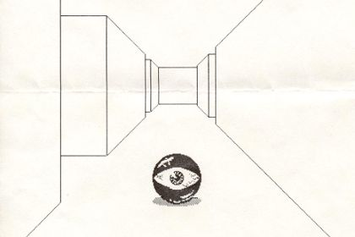
Maze War— первая трехмерная игра
- Кино.
Любой современный фантастический фильм не обходится без применения трехмерной графики. Эпичные взрывы автомобилей, разрушения небоскребов, космические баталии и другие спецэффекты являются результатом труда специалистов в области 3D. Впервые трехмерная графика была широко применена в фильме Tron 1982 года, спустя 28 лет вышло продолжение фильма, где впервые была применена технология «омоложения» посредством компьютерной графики. Таким образом актер Джефф Бриджес, который играл главную роль в первом фильме выглядит также молодо и в сиквеле.
Не стоит путать 3D графику с 3D кинематографом, ибо принципы создания фильма в 3D совершенно иные. Если в коротко, то 3D фильм — это два двумерных изображения, каждое из которых создано для восприятия левым или правым глазом.
- Мультипликация.
До конца девяностых годов мультфильмы были преимущественно рисованными, над ними работали художники, которые рисовали кадр за кадром от руки. В современном же мире рисованные мультфильмы стали большой редкостью, им на смену пришли высокотехнологичные, трехмерные картины.
- Реклама.
В рекламе трехмерная графика позволяет показать продаваемый товар в самом выгодном свете, так как реально существующие объекты могут иметь какие-либо дефекты.
- Проектирование.
Нередко производители прежде чем создать что-либо прибегают к трехмерной графике. Так мы зачастую можем встретить возле строительной площадки баннер с изображением здания, которое лишь начало строиться.
Источник: http://cg-evolution.ru/o-trexmernoj-grafike/
Вернуться к списку терминов

ФРАКТАЛЬНАЯ ГРАФИКА
Фрактальная графика, как и векторная — вычисляемая, но отличается от нее тем, что никакие объекты в памяти компьютера не хранятся. Фрактальное изображение строится по уравнению (или по системе уравнений), поэтому ничего, кроме формулы, хранить не надо. Изменив коэффициенты в уравнении, можно получить совершенно другую фрактальную картину.
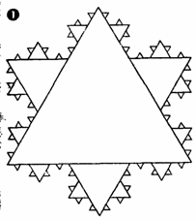
Рис 1. Простейший фрактальный треугольник.
- Простейшим фрактальным объектом является фрактальный треугольник. Постройте обычный равносторонний треугольник. Разделите каждую из его сторон на три отрезка. На среднем отрезке стороны постройте равносторонний треугольник со стороной, равной 1/3 стороны исходного треугольника, а на других отрезках постройте равносторонние треугольники со стороной, равной 1/9. С полученными треугольниками повторите те же операции. Вскоре вы увидите, что треугольники последующих поколений наследуют свойства своих родительских фрактальных структур. Так рождается фрактальная фигура.
2. Процесс фрактального наследования можно продолжать до бесконечности. Взяв такой бесконечный фрактальный объект и рассмотрев его в лупу или микроскоп, можно найти в нем все новые и новые детали, повторяющие свойства исходной фрактальной структуры.
3. Фрактальными свойствами обладают многие объекты живой и неживой природы. Обычная снежинка, многократно увеличенная, оказывается фрактальным объектом. Фрактальные алгоритмы лежат в основе роста кристаллов и растений. Взгляните на ветку папоротникового растения, и вы увидите, что каждая дочерняя ветка во многом повторяет свойства ветки более высокого фрактального уровня.
4. В отдельных ветках деревьев чисто математическими методами можно проследить фрактальные свойства всего дерева. А если ветку поставить в воду, то вскоре можно получить саженец, который со временем разовьется в полноценное дерево (это легко удается сделать с веткой тополя).
5. Способность фрактальной графики моделировать образы живой природы вычислительным путем часто используют для автоматической генерации необычных фрактальных иллюстраций.
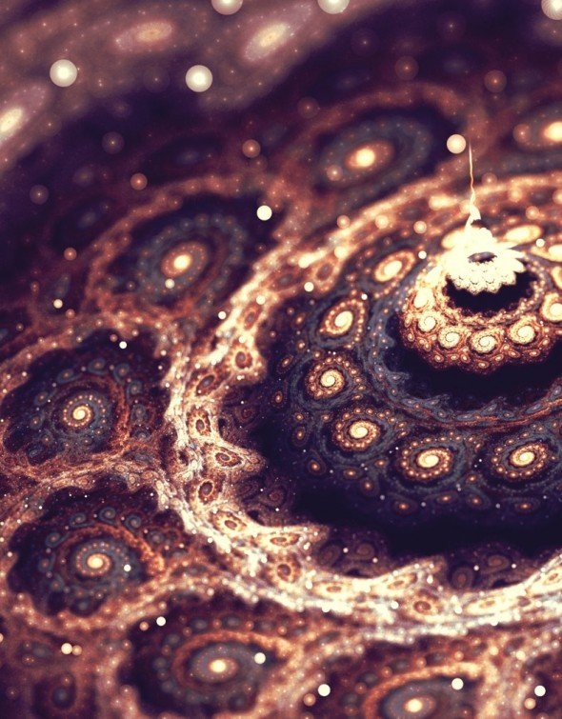
Ссылка: http://vectora.net/fraktalnaya-grafika.-fraktalnye-svojstva.html
Вернуться к списку терминов

ЦИФРОВОЙ ШУМ
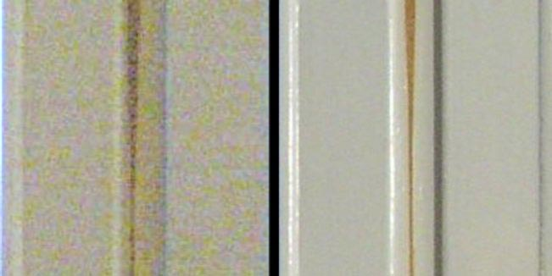
Цифровой шум — дефект изображения, вносимый фотосенсорами и электроникой устройств, которые их используют (цифровой фотоаппарат, теле-/видеокамеры и т.п.)
Цифровой шум заметен на изображении в виде наложенной маски из пикселей случайного цвета и яркости.
На камерах с массивом цветных фильтров (к этому типу принадлежат большинство цифровых камер) цветовой шум обычно имеет визуально более крупные зерна, чем пиксели на изображениях. Это является побочным эффектом для алгоритма получения полноцветного изображения.
Для трехматричных систем или матрицы без фильтра шум будет более мелкозернистым.
В цветном изображении шум может иметь разную интенсивность для разных каналов изображения. Это визуально окрашивает его. Шум на фотографии снятой при лампах накаливания имеет преимущественно желто-синие оттенки, а не зелёно-фиолетовые. Дело в том, что хотя изначально все пиксели одинаково подвержены шуму, но после применения баланса белого синий канал изображения, и, соответственно, шум в нём увеличиваются сильнее.
Шум заметен на однотонных участках, а в особенности – на тёмных участках изображения.
Как принято в электронике, обычно говорят об отношении сигнал-шум. Наглядно можно сравнивать шум разных матриц так: привести две парные тестовые фотографии к одному размеру и одинаковой яркости, и после это визуально оценить цветовые шумы.
Иногда, цифровой шум отождествляют с такими явлениями обычной (химической) фотографии, как зернистость плёнки и фотографическая вуаль.
Источник: http://ru.wikipedia.org/wiki/%D0%A6%D0%B8%D1%84%D1%80%D0%BE%D0%B2%D0%BE%D0%B9_%D1%88%D1%83%D0%BC_%D0%B8%D0%B7%D0%BE%D0%B1%D1%80%D0%B0%D0%B6%D0%B5%D0%BD%D0%B8%D1%8F
Вернуться к списку терминов

